SIARAN PERS
Samsung Tampilkan Ekosistem Terbuka untuk Mempercepat Connected Care bagi Kesehatan Sehari-hari di VivaTech 2026

Dalam sesi diskusi panel, Samsung bersama para mitranya, Xealth, Generation Lab, dan SiPhox Health, menjelaskan bagaimana ekosistem terbuka Samsung dapat mendorong terwujudnya connected care untuk mendukung pendekatan yang lebih proaktif dalam menjaga kesehatan sehari-hari.

Samsung Electronics membagikan visinya mengenai connected care, sebuah konsep yang didukung oleh ekosistem kolaborasi terbuka Samsung, dalam sesi diskusi panel di VivaTech 2026, pameran startup dan teknologi terbesar di Eropa yang saat ini berlangsung di Paris.
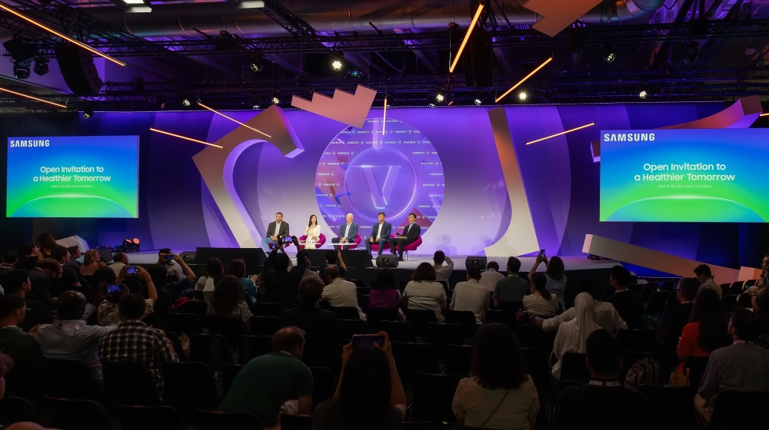
Sesi panel discussion yang memaparkan gambaran masa depan layanan Kesehatan kepada 1.000 peserta dari berbagai negara.
Dalam sesi panel tersebut, Hon Pak, Head of the Digital Health Team pada Mobile eXperience (MX) Business Samsung Electronics, bergabung bersama empat pembicara lainnya: David Lee, Head of Samsung Next; Mike McSherry, CEO Xealth; Alina Su, CEO Generation Lab; serta Michael Dubrovsky, CEO SiPhox Health. Bersama-sama, mereka memaparkan gambaran masa depan layanan kesehatan kepada sekitar 1.000 peserta dari berbagai negara.
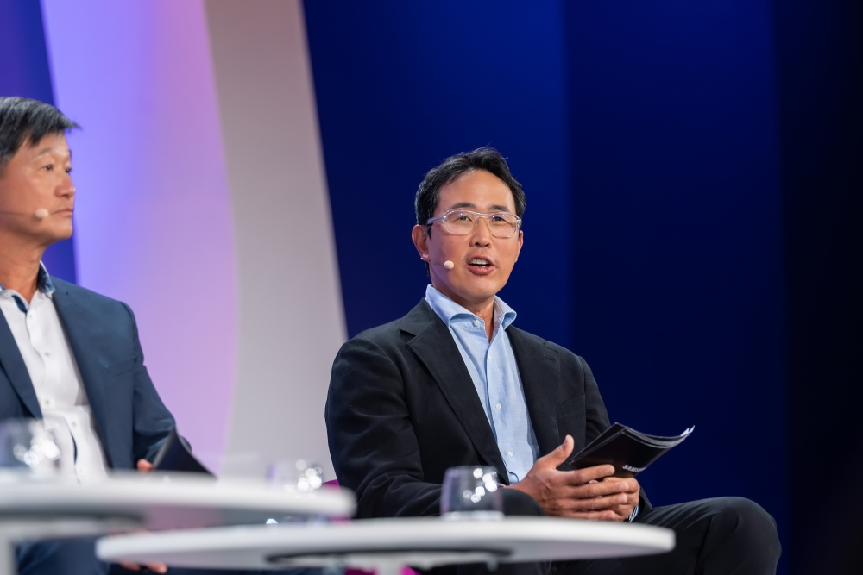
David Lee, Head of Samsung Next
Sebagai moderator, David Lee menekankan pentingnya peran kemitraan. “Masa depan layanan kesehatan tidak dapat dibangun oleh satu perusahaan saja,” ujar Lee. “Masa depan tersebut harus diwujudkan melalui ekosistem kolaborasi yang terbuka dengan melibatkan berbagai inovator.”
Membangun Ekosistem Kesehatan yang Terbuka
Samsung memiliki portofolio perangkat dan platform yang beragam, mulai dari semikonduktor, ponsel, perangkat wearable, peralatan rumah tangga, hingga TV. Perusahaan memanfaatkan skala bisnisnya untuk membangun ekosistem kolaboratif yang kuat bersama banyak mitra di berbagai sektor usahanya.
Dengan mengintegrasikan perangkat Samsung dengan solusi dari para mitra dalam ekosistem terbuka ini, Xealth, Generation Lab, dan SiPhox Health mempercepat terwujudnya connected care. Visi layanan kesehatan ini bertujuan membantu pengguna menjalani hidup yang lebih sehat dan berkualitas melalui pengelolaan kesehatan yang lebih proaktif, didukung oleh ekosistem perangkat Samsung yang saling terhubung.
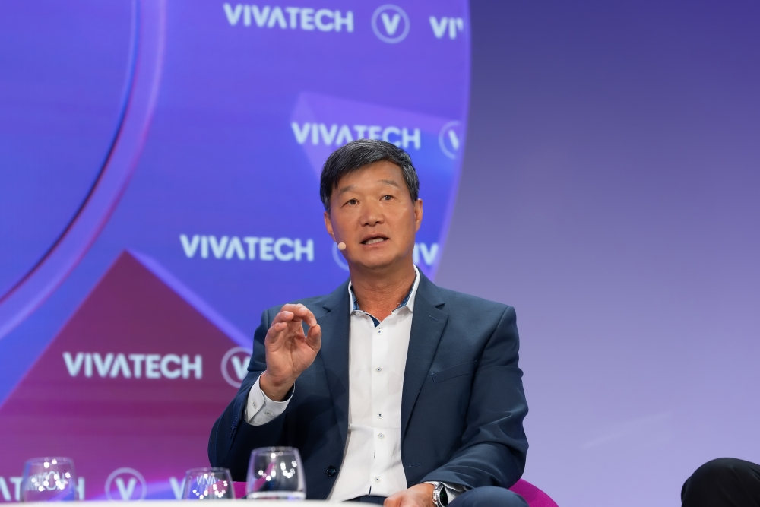
Hon Pak, Head of the Digital Health Team pada Mobile eXperience (MX) Business Samsung Electronics
Dalam diskusi tersebut, Hon Pak menyoroti besarnya jangkauan ekosistem Samsung. “Samsung Health mendukung lebih dari 77 juta pengguna aktif bulanan, sementara platform SmartThings menghubungkan 460 juta pengguna,” ujar Pak.
Samsung memiliki keunggulan sebagai merek tepercaya di dalam rumah, yang merupakan pusat aktivitas sehari-hari sekaligus tempat menjaga kesehatan. “Dengan menghubungkan ekosistem perangkat kami di rumah melalui SmartThings, kami dapat menghadirkan inovasi dalam pengalaman layanan kesehatan di tempat yang paling penting, seiring pergeseran layanan kesehatan ke rumah sebagai ruang di mana upaya pencegahan dapat dilakukan dalam skala yang lebih luas,” tambah Pak.
Untuk mendukung transisi ini, Samsung telah mengintegrasikan berbagai perangkat, termasuk peralatan rumah tangga, TV, dan perangkat pihak ketiga yang kompatibel, ke dalam platform SmartThings. Hal ini memungkinkan hadirnya beragam layanan, mulai dari otomatisasi yang dipersonalisasi hingga fitur untuk mendukung perawatan anggota keluarga dan hewan peliharaan.
Percepatan Inovasi Melalui Kemitraan
Para panelis menilai ekosistem Samsung yang telah matang serta pendekatan kolaborasi yang terbuka sebagai salah satu keunggulan utama.
Alina Su dari Generation Lab menyoroti nilai dari kemitraan tersebut. “Hal yang paling menarik adalah keterbukaan Samsung yang benar-benar nyata serta jangkauannya yang luas. Samsung memiliki skala dan kapabilitas teknis yang kuat, tetapi juga memiliki kemauan untuk berkolaborasi, menciptakan solusi bersama, dan bergerak cepat bersama para mitra,” ujar Su. “Ketika hal tersebut dipadukan dengan perangkat yang sudah digunakan orang setiap hari, inovasi dapat dihadirkan ke kehidupan mereka jauh lebih cepat dibandingkan jika dilakukan secara mandiri.”
Michael Dubrovsky dari SiPhox Health juga menjelaskan manfaat dari kolaborasi ini. “Samsung menghadirkan ekosistem perangkat yang sudah menjadi bagian dari kehidupan sehari-hari, baik di rumah maupun yang dikenakan di tubuh pengguna,” ujar Dubrovsky. “SiPhox melengkapi ekosistem tersebut dengan lapisan diagnostik yang selama ini belum ada. Bersama-sama, data berkelanjutan dari perangkat dan biomarker menciptakan gambaran kesehatan yang benar-benar menyeluruh, sesuatu yang sebelumnya hanya dapat diperoleh di lingkungan klinis.”
Saat ini, Generation Lab menyediakan solusi yang membantu pengguna memeriksa usia biologis dengan mudah serta mengelola proses penuaan secara proaktif dari rumah. Sementara itu, SiPhox Health menawarkan layanan yang memungkinkan pengelolaan kesehatan secara aktif melalui tes darah berstandar rumah sakit yang dapat dilakukan di rumah.
Mike McSherry dari Xealth membagikan visinya untuk menghadirkan solusi layanan kesehatan yang dapat digunakan tanpa hambatan dan berkesinambungan dengan menjembatani kesenjangan antara perawatan klinis di rumah sakit dan pengelolaan kesehatan sehari-hari melalui integrasi yang mendalam dengan Samsung.
Mendorong Kolaborasi Terbuka dan Menjamin Keamanan yang Andal
Selain menjalin kolaborasi strategis dengan para mitra, Samsung juga membangun ekosistem terbuka bagi komunitas pengembang dan peneliti. Melalui Samsung Health Software Development Kit (SDK) Suite, mereka dapat dengan mudah menciptakan layanan kesehatan yang inovatif dengan memanfaatkan teknologi sensor canggih dan platform kesehatan Samsung. Hal ini memungkinkan pengguna Samsung Health menikmati berbagai fitur baru yang bermanfaat dengan lebih cepat.
Pengalaman tersebut dilindungi oleh Samsung Knox, solusi keamanan tingkat pertahanan milik Samsung yang terintegrasi di berbagai perangkat konsumen, termasuk perangkat mobile, peralatan rumah tangga, dan TV. Dengan Knox, pengguna dapat mengelola informasi sensitif mereka di dalam ekosistem Samsung dengan lebih aman.
Menutup diskusi mengenai arah layanan kesehatan dalam lima tahun ke depan di era AI, Pak mengatakan, “Pendamping harian yang memahami siapa diri saya, apa yang saya butuhkan, dan kapan saya membutuhkannya akan membantu saya mencapai tujuan kesehatan dengan lebih mudah melalui kebiasaan hidup sehari-hari dan layanan inovatif dari para mitra yang saling terhubung.”

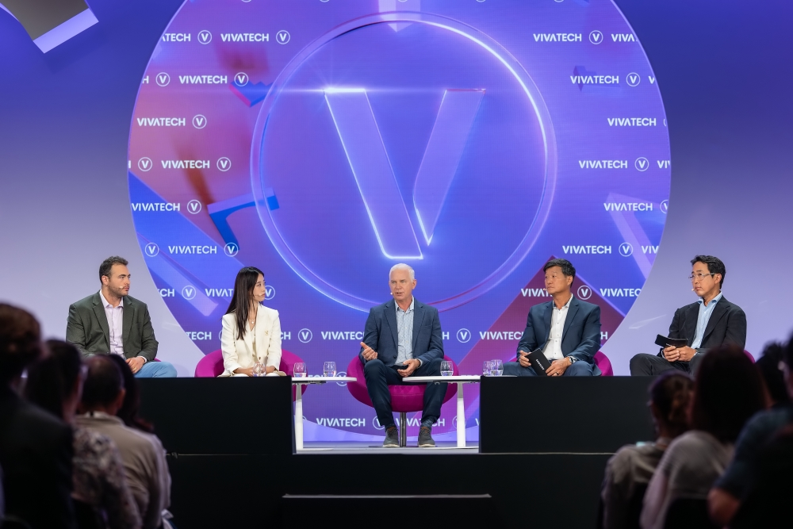
Penutup panel discussion tentang arah layanan kesehatan dalam lima tahun ke depan di era AI

-o0o-
Tentang Samsung Electronics Co., Ltd.
Samsung menginspirasi dunia dan membentuk masa depan melalui ide dan teknologi yang transformatif. Perusahaan ini mendefinisikan ulang dunia TV, digital signage, smartphone, wearable, tablet, peralatan rumah tangga, dan sistem jaringan, serta memori, sistem LSI, dan foundry. Samsung juga mengembangkan teknologi pencitraan medis, solusi HVAC, dan robotika, sekaligus menghadirkan produk otomotif dan audio inovatif melalui Harman. Dengan ekosistem SmartThings, kolaborasi terbuka dengan berbagai mitra, dan integrasi AI di seluruh portofolio, Samsung menghadirkan pengalaman konektivitas yang cerdas dan mulus. Untuk berita terbaru, kunjungi Samsung Newsroom di news.samsung.com.

For More Information:
Fia Handayani  Public Relations Manager  Samsung Electronics Indonesia  Email: f.handayani@samsung.com | Binar Sekar Kinasih  Associate PR Manager  Senyata PR  Email: samsung@pr-teamsenyata.com

Jumlah pengguna Samsung Health didasarkan pada jumlah pengguna aktif bulanan (monthly active users/MAU) secara global per April 2026.
Jumlah pengguna SmartThings didasarkan pada jumlah pengguna terdaftar secara global per Mei 2026.

